Школьный этап
Всероссийской олимпиады школьников по географии 10-11 класс, 2017-2018 учебный год

Время выполнения работы - 90 минут. Максимальный балл — 72
Не разрешается пользоваться атласами и иными источниками информации. Удачи!

Прочтите текст

АНАЛИТИЧЕСКИЙ РАУНД
Задание 1 (максимальное количество баллов — 15)

«На географических картах остров подписывается по-разному, поскольку имеет два официальных названия. На этом острове 21 марта и 23 сентября предметы не отбрасывают тень. Остров входит в состав крупнейшего архипелага нашей планеты, омывается морями и проливами самого теплого океана Земли. Сам остров хоть и не самый большой по площади, но входит в первую тройку островов по этому показателю. На острове выпадает много осадков, поскольку он расположен в самом влажном климатическом поясе, поэтому здесь произрастают вечнозелёные леса, которые активно вырубаются, несмотря на то, что являются домом для уникальных растений и животных. Так здесь произрастает гигантский цветок, привлекающий насекомых запахом гниющего мяса, а также в лесах проживает человекообразная обезьяна, которую местные жители называют «лесной человек». Это единственный остров в мире, на котором находится три государства, в том числе одно из них имеет на острове столицу, которая является очень богатым городом благодаря добыче полезного ископаемого осадочного происхождения в этой стране»
Определите:
- Два названия острова;
- параллель, на которой государство находится;
- Самый большой по площади архипелаг в мире;
- Самый теплый океан;
- Острова, превосходящие данный остров по площади;
- Самый влажный климатический пояс Земли;
- Растение с гигантским цветком;
- Человекообразную обезьяну;
- Страны и столицу, расположенные на острове;
- Полезное ископаемое осадочного происхождения.

Задание 2
(максимальное количество баллов — 22)

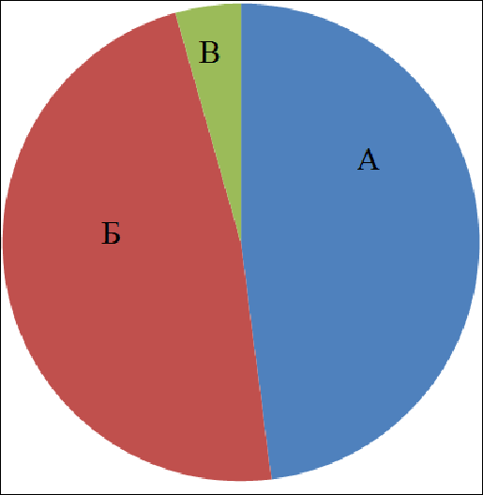
Россию омывают 12 морей. На диаграмме показано соотношение площадей морей одного из океанов, омывающих берега России. Известно, что общая площадь представленных на диаграмме морей (А, Б, В) составляет примерно 880 тыс. км2 .
Определите:
- к какому океану относятся данные моря?
- названия морей (А, Б. В); составьте небольшую географическую характеристику морей, заполнив таблицу:

Mope | Площадь | Самая | Крупнейший | Государства,
(название) | морей (тыс. | полноводная река, | российский порт | омываемые
 | км*) | впадающая в море | на побережье | морем
 |  |  | моря

Задание 3
(максимальное количество баллов — 15)
Начертите план местности по описанию. Перед началом выполнения этого задания начертите у себя на листе ответа большой квадрат со сторонами 6 см х 6 см. Затем разделите его на 9 равных частей. У вас должно получиться 9 маленьких квадратов. Клеточки соответствуют участкам местности, названным по основным и промежуточным сторонам горизонта.
Описание местности: «В центральном участке местности расположена яма, глубиной 1 м. В юго-восточном от ямы участке расположено проходимое болото. К северу от болота бьет родник, а вытекающий из него ручей течет на север, пересекая в северо-восточном участке луг. В северном участке местности произрастает смешанный лес,
который к западу переходит в хвойный лес. Преобладающей породой в хвойном лесу является ель. На участке к западу от ямы на расположен пункт государственной геодезический сети. Его снование находится на абсолютной высоте 60,5 м. От пункта в направлении А 180O проложена тропа, уходящая в юго-западный участок местности. В южном участке местности произрастает кустарник»

ТЕСТОВЫЙ РАУНД
За каждый верный ответ- 1 балл І. Выберите один верный ответ
- В основании Западно-Сибирской равнины лежит:
а) щит; б) плита; в) область древней складчатости; г) область мезозойской складчатости.
- Название высохших русел рек в пустыне Caxape? а) вади; б) крики; в) узбой; г) эрг.
- Вулкан, извержение которого уничтожило три древних города — Стабию, и Помпеи: а) Этна; б) Везувий; в) Орисаба; г) Эльбрус.
- Крупнейшая по мощности ТЭС в России:
а) Рефтинская; б) Сургутская; в) Костромская; г) Березовская.
- Северный морской путь начинается от порта:
а) Архангельск, б) Мурманск, в) Санкт-Петербург, г) Калининград.
- У берегов какого материка отмечены самые высокие приливы в мире? а) Северная Америка, б) Евразия, в) Южная Америка, г) Австралия.
- 90% населения Бразилии говорит на языке:
а) испанском, б) португальском; в) английском, г) бразильском.
- Какое утверждение является верным?
а) наибольшая амплитуда температур в России зафиксирована в Краснодарском крае, б) территория России расположена в двух климатических поясах,
в) на всей территории России в течение года преобладает пониженное атмосферное давление,
г) в Якутии самые низкие температуры в Северном полушарии,
- Взаимосвязанные промышленные комплексы по производству электроэнергии, алюминия и деревообработке сложились в Восточно-Сибирском районе:
а) в Красноярске и Чите, б) в Чите и Норильске, в) в Норильске и Братске, г) в Братске и Красноярске.

- Солнечные лучи падают на экватор отвесно. Под каким углом они падают на широте З0О* а) 30°, б) 60°, в) 90°, г) 0°.
- Месторождения каких полезных ископаемых есть и на Западно-Сибирской равнине, и на побережье Мексиканского залива?
а) нефти, б) алмазов и золота, в) каменного угля, г) торфа.
- Заболоченные поймы в дельтах рек, покрытые камышом: а) фён, б) бора, в) плавни, г) лакколиты.
- Ильменский заповедник славится в первую очередь:
а) уникальным скоплением минералов, б) уникальным рельефом, в) редкой флорой, г) редкой фауной.
- Какое из утверждений является верным?
а) Верхоянский хребет образовался в кайнозойской складчатости; б) горы Кавказ образовались в эпоху каледонской складчатости; в) горы Алтай образовались в эпоху кайнозойской складчатости; г) горы Урал образовались в эпоху герцинской складчатости.
- Самый молодой по дате основания город-миллионер России: а) Пермь, б) Воронеж, в) Красноярск, г) Новосибирск.
- В Нечерноземье выращивают:
а) лен-долгунец, б) сахарную свеклу, в) подсолнечник, г) сою.
- Регион России, граничащий с тремя зарубежными странами:
а) Псковская область, б) Брянская область, в) Ростовская область, г) Приморский край.
- Субъект России на территории которого прошли Зимние Олимпийские игры в 2014 году? а) Ростовская область, б) Красноярский край, в) Краснодарский край, г) Ставропольский край.
- Фактор, оказывающий наибольшее влияние на размещение сахарных заводов: а) сырьевой, б) транспортный, в) потребительский, г) трудовой.
20 Второй по численности народ в России
а) армяне, б) башкиры, в) чуваши, г) татары.

